Obsah

1 Účel 1

2 Rozsah platnosti 2

3 Pojmy, zkratky 2

4 Pravidla pro výkon činnosti externích dodavatelů 4

5 Pohyb vozidel 5

6 Základní pokyny 6

7 Činnosti na písemný Příkaz k práci 7

8 Postup pracovníků při prvním příchodu na pracoviště 8

9 Minimální požadavky na osobní ochranné pracovní prostředky 8

10 Minimální požadavky na zajištění pracoviště pracovníků externího dodavatele 8

11 Doprava a pohyb v Areálu Společnosti 9

12 Přenášení povinností na Subdodavatele 9

13 Nejzávažnější nebezpečí v Areálu Společnosti 10

14 Práce na žebříku 11

15 Základní vybavení 11

16 Bezpečnostní značení 12

17 Úrazy – nehody 12

18 Dovoz a používání nebezpečných látek 12

19 Nakládání s odpady 13

20 Hygienické požadavky 13

21 Ostatní informace 14

22 Požární poplachové směrnice 16

23 Plánek areálu Fosfa a.s. se znázorněním důležitých bodů 17

24 Přílohy 18

1. Účel

Tato pravidla jsou zároveň dohodou podle § 101 odst. 3 Zákoníku práce, přičemž koordinováním prací je pověřen zástupce Fosfa a.s. oprávněný jednat ve věcech technických v souvislosti s předmětnou prací/činností (příslušný zaměstnanec, který externí firmu objedná a pověří prováděním prací/činností), není-li ve smlouvě/objednávce uvedeno jinak (dále též "**Zástupce Fosfa**“).

Tato pravidla jsou souhrnem povinností stanovených zejména těmito interními předpisy společnosti Fosfa a.s.:

A1 Politika IMS

B-SMJ-3030-002 Etický kodex

A-CEO-6 Organizační směrnice BOZP

A-CEO-3 Stanovení podmínek k vystavení příkazu ke svařování a provedení nebezpečných činností

B-BZ-3220-401 Bezpečnostní zpráva (část IV, V a VI)

B-IMS-7 Vnitřní havarijní plán

Příkaz GŘ 2004-1 Plán fyzické ochrany

B-DIR-6 Hygienické zásady Fosfa

B-SME-3310-005 Nakládání s chemickými látkami a směsmi

C-PI-3310-401 Písemná pravidla o bezpečnosti, ochraně zdraví a ochraně životního prostředí

B-SME-3310-006 Nakládání s odpady

C-HŘ-3310-602 Havarijní plán vod

C-POŘ-3220-502 Požární evakuační plán

C-FER-4 Požární poplachové směrnice

C-BP-3310-307 Dopravní řád

1. Rozsah platnosti

Tato pravidla jsou závazná pro všechny externí dodavatele vykonávající činnost na pracovištích společnosti Fosfa a.s.

1. Pojmy, zkratky
   1. Základní pojmy

|  |  |
| --- | --- |
| **Osoba odpovědná za oblast BOZP a PO** | Zaměstnanec společnosti Fosfa a.s., který byl určen k provádění úkolů v oblasti BOZP a PO, zejména těch, které zaměstnavateli ukládají obecně závazné právní předpisy, technické normy, platné vnitřní předpisy a případně i systémové normy nebo specifikace (ISO 45001). Jeho odpovědnost je limitována pracovní náplní nebo uloženým úkolem a nenahrazuje obecnou odpovědnost zaměstnavatele a vedoucích zaměstnanců všech stupňů, která vyplývá z obecně závazných právních předpisů. |
| **Osoba odborně způsobilá k prevenci rizik (bezpečnostní technik)** | Odborně způsobilá osoba pověřená zajištěním výkonu odborných činností v BOZP pro společnost Fosfa a.s. Kvalifikovaný specialista pro identifikaci nebezpečí, hodnocení rizik a navrhování opatření k jejich eliminaci nebo snížení, certifikovaný akreditovaným certifikačním orgánem. |
| **Společnost (objednatel)** | Fosfa a.s. |
| **Areál Společnosti** | Všechny prostory (skladové, výrobní, administrativní, včetně volného prostranství uvnitř i vně areálu), pokud jsou ve vlastnictví Fosfa a.s. |
| **Zaměstnanci dodavatele, externí dodavatel** | Vlastní zaměstnanci, fyzické i právnické osoby dodavatelem najaté jako subdodavatelé. |
| **Hlavní dodavatel** | Externí společnost, se kterou je uzavřen smluvní vztah nebo je mu zadána objednávka služeb. |
| **Subdodavatel** | Dodavatel hlavního dodavatele, který pro něj vykonává práce související s plněním jeho smlouvy nebo objednávky. Nemá uzavřenou smlouvu nebo zadanou objednávku s Fosfa a.s. |

* 1. Seznam zkratek

BOZP Bezpečnost a ochrana zdraví při práci

JSDHp Jednotka sboru dobrovolných hasičů podniku

PO Požární ochrana

OOPP Osobní ochranné pracovní prostředky

VN Vysoké napětí

VVN Velmi vysoké napětí

VZV Vysokozdvižný vozík

KFT Výroba kyseliny fosforečné termické

TPF Výroba tripolyfosfátu

FS Výroba fosforečných solí

PA Výroba potravinářských aditiv

* 1. Důležité kontakty

|  |  |
| --- | --- |
| Vedoucí bezpečnosti | +420 737 205 077 |
| Bezpečnostní technik | +420 737 200 310 |
| Ohlašovna mimořádné události | 519 306 180 |

Zpracovala, Schválila: Ing. Markéta Šimečková

Head of Safety and Security

OZO v PO, číslo osvědčení Z-OZO-234/2012,

OZO v PR, číslo osvědčení ROVS/477/PREV/2021

1. Pravidla pro výkon činnosti externích dodavatelů

Tato pravidla slouží k zajištění ochrany zdraví a života zaměstnanců dodavatele a externího dodavatele, k zajištění koordinovaného postupu při provádění dodavatelských činností v areálu Fosfa a.s. Každý externí dodavatel provádějící tyto práce je povinen s pravidly seznámit všechny osoby, které budou jeho prostřednictvím v areálu vykonávat činnost, a to před jejich vstupem do Areálu Společnosti.

* 1. Vydání povolení ke vstupu a školení

1. O povolení ke vstupu do Areálu Společnosti (dále jen „Povolení“) žádá externí dodavatel zodpovědného Zástupce Fosfa a.s., který má zájem o provedení služby.
2. Žádost o Povolení se podává zpravidla po uzavření smluvního vztahu nebo potvrzení objednávky služeb.
3. V žádosti externí dodavatel zejména uvede:

* identifikaci osob, pro které Povolení požaduje (jméno, příjmení),
* doba vydání Povolení (délka prováděných prací),
* zodpovědná osoba externího dodavatele za každou pracovní skupinu a telefonický kontakt na ni.

V případě, že je součástí žádosti i požadavek na vjezd vozidel do Areálu Společnosti, k žádosti ke každému vozidlu připojí:

* registrační značku vozidla,
* typ vozidla (značka, model),
* vlastníka vozidla (název společnosti + kontakt).

1. Pro každého externího dodavatele je určen jeden zodpovědný Zástupce Fosfa, který koordinuje provádění činností a komunikuje s týmem bezpečnosti.
2. Zodpovědný Zástupce Fosfa odešle elektronicky externímu dodavateli „Písemná pravidla pro činnosti v areálu Fosfa a.s.“, se kterými je externí dodavatel **povinen seznámit všechny pracovníky**, kteří budou sjednané činnosti v areálu vykonávat. Součástí Písemných pravidel pro činnosti v areálu Fosfa a.s. je také „Vstupní instruktáž pro činnost externí společnosti“, do kterého externí dodavatel doplní údaje o pracovnících a ti zde stvrdí svým podpisem seznámení s Písemnými pravidly pro činnosti v areálu Fosfa a.s.
3. V první pracovní den odevzdá externí dodavatel vyplněnou Vstupní instruktáž pro činnost externí společnosti l na recepci Společnosti, pracovníkům bude puštěn krátký instruktážní film shrnující hlavní požadavky v oblasti bezpečnosti v Areálu Společnosti. Zodpovědný Zástupce Fosfa poté provede doškolení pracovníků externího dodavatele z konkrétních podmínek pracoviště, na kterém budou probíhat smluvené činnosti a doprovodí je na pracoviště.
4. Vstupní instruktáž pro činnost externí společnosti zůstává na recepci, kde se ukládá do evidence externích dodavatelů.
5. Platnost proškolení pracovníků externích dodavatelů je 1 rok.
   1. Evidence a pohyb osob
6. Pracovníci externí společnosti jsou povinni se v každé chvíli prokázat platným dokladem totožnosti.
7. Při příchodu na recepci Společnosti je jim oproti dokladu totožnosti vydána čipová karta pro vstup do Areálu Společnosti. Pracovník externí společnosti je povinen vstupovat do Areálu Společnosti výhradně přes recepci Společnosti a evidovat každý svůj příchod i odchod na turniketech na recepci Společnosti přidělenou čipovou kartou.
8. Čipovou kartu je zakázáno půjčovat nebo poskytovat jiným osobám.
9. Při posledním odchodu z Areálu Společnosti v daný den je povinen čipovou kartu odevzdat na recepci Společnosti a tím se odhlásit ze systému evidence osob pracujících daný den v Areálu Společnosti.
10. Ztrátu nebo poškození čipové karty je povinen externí pracovník ihned ohlásit zodpovědnému Zástupci Fosfa, který zajistí vydání nové čipové karty osobním oddělením a vydá pokyn externí společnosti k zaplacení pokuty za ztrátu nebo poškození karty ve výši 200 Kč bez DPH.
11. Zaměstnancům dodavatele není dovoleno vstupovat na pracoviště nebo místa, kam vstup není nutný pro splnění sjednané práce.
12. Zaměstnanci dodavatele jsou povinni používat pro dosažení místa práce jen vyznačené vnější nebo vnitřní komunikace nebo cesty určené pověřeným Zástupcem Fosfa.
13. Zaměstnancům dodavatele není dovoleno zkracovat si cestu na místo výkonu sjednané práce průchody přes provozy, kde nevykonávají sjednanou práci, nebo přes manipulační prostor kolem strojů, zařízení a přes skladové prostory, kolejiště apod.
14. Vykonávat činnost v mimopracovní době (od 18:00 do 6:00) je povoleno pouze na základě zvláštního povolení Společnosti, které spolu s externím dodavatelem vyřizuje Zástupce Fosfa. O vystavení tohoto povolení rozhoduje Tým bezpečnosti Společnosti. který o práci externích dodavatelů v mimopracovní době informuje službu konající hasiče (JSDHp) a stanoví podmínky provádění prací.
15. Pohyb vozidel
16. Do Areálu Společnosti je povoleno vjíždět pouze na základě vydaného Povolení k vjezdu pro konkrétní vozidlo, a to pouze proškoleným pracovníkům externího dodavatele, kteří již mají vydáno Povolení ke vstupu.
17. Povolení ke vstupu a povolení k vjezdu může být vydáno současně na základě předchozí dohody se zodpovědným Zástupcem Fosfa.
18. Z důvodu zajištění bezpečnosti je nutné důsledně dodržovat ustanovení zákona č. 361/2000 Sb., o provozu na pozemních komunikacích, v platném znění, včetně dodržování nejvyšší povolené rychlosti 20 km/h, respektování dopravního značení a parkování na místech vyhrazených k parkování zodpovědným Zástupcem Fosfa. Za účelem kontroly výše uvedeného je areál střežen a monitorován kamerami a může tak dojít k pořízení fotografického či kamerového záznamu.
19. V případě, že je nutné ponechat vozidlo nebo přívěs v areálu v mimopracovní nebo noční době (od 18:00 do 6:00) je tuto skutečnost nutné oznámit v součinnosti se Zástupcem Fosfa Týmu bezpečnosti, který vydá Mimořádné povolení k parkování (Příloha č. 3).
20. Externí dodavatel je povinen podrobit nákladový nebo zavazadlový prostor vozidla kontrole obsluhou nákladní vrátnice při vjezdu i výjezdu.
21. V případě přepravy drahého nářadí, přístrojů nebo příslušenství je externí dodavatel povinen předložit obsluze nákladní vrátnice seznam, který obsahuje soupis přepravovaných položek (dále též „Seznam“). Tento Seznam obsluha vrátnice potvrdí svým podpisem a slouží pro pozdější kontrolu při výjezdu. V případě, že externí společnost tento Seznam nezpracuje, nelze se vyhnout pozdějším možným zdržením v případě nesrovnalostí.
22. Základní pokyny

|  |
| --- |
| **ZÁKAZY** |
|  |

Zaměstnanci dodavatele jsou dále povinni:

1. respektovat pokyny pověřeného Zástupce Fosfa a příslušných vedoucích zaměstnanců,
2. každý den zahájit práci až **po kontaktu** s pověřeným zástupcem Společnosti a/nebo vedoucím pracoviště, který **ověří či prodlouží písemný Příkaz k práci** (jedná-li se o práci, na kterou je potřeba Příkaz vystavit – viz níže),
3. nevstupovat do výrobních, provozních nebo skladových objektů a prostor Areálu Společnosti nebo na ně, nevstupovat na střechy, nevstupovat do rozvoden, kabelových kanálů, prostorů pod úrovní terénu apod. bez doprovodu zaměstnance Společnosti, nebo **bez vystaveného platného Příkazu k práci** (dále také „Příkaz k práci“),
4. je zakázáno vyřazovat z provozu bezpečnostní prvky strojů nebo zařízení,
5. podrobit se namátkové prohlídce vozidla nebo zavazadel pracovníkem Týmu bezpečnosti,
6. předložit kdykoliv na požádání doklady o splnění kvalifikačních požadavků nebo zdravotní způsobilosti k prováděným pracím,
7. provádět asistenční dohled nad činnostmi se zvýšeným požárním nebezpečím z řad svých řádně proškolených zaměstnanců,
8. neblokovat únikové cesty a únikové východy, příjezdové komunikace, nástupní plochy požární ochrany, rozvodná zařízení elektrické energie, ovládací panely, uzávěry a armatury, přenosné nebo pojízdné hasicí přístroje či další vybavení pro případ nouze nebo havárie,
9. ohlásit každý, i uhašený, požár JSDHp nebo na ohlašovnu požáru Fosfa (519 306 180),
10. nepoužívat elektrické spotřebiče, které neslouží ke splnění sjednaného úkolu; používané zařízení, nářadí, nástroje či spotřebiče musí mít platnou revizi,
11. informovat pověřeného Zástupce Fosfa před zahájením činnosti, pokud může mít taková činnost negativní dopad na bezpečnost osob nebo pracovní prostředí v Areálu Společnosti nebo na bezpečnost technických zařízení nebo na požární bezpečnost nebo na bezpečnost produktu,
12. je zakázáno zdržovat se bezdůvodně a pohybovat se v Areálu Společnosti po dobu delší než nezbytně

nutnou a na místě jiném než určeném pro plnění pracovních úkolů.

1. Činnosti na písemný Příkaz k práci

* Písemný Příkaz k práci je nutný pro každé svařování, práce s otevřeným ohněm a práce se zvýšeným nebezpečím.
* Zvýšené nebezpečí představuje takovou činnost, při které je zvýšenou mírou ohrožené zdraví zaměstnanců či jakýchkoli jiných osob nebo materiální hodnoty, a to zejména nebezpečím požáru nebo výbuchu, únikem toxických, žíravých, horkých, stlačených nebo jinak nebezpečných látek, nebo poškození zdraví při opravách a manipulacích s nebezpečným technologickým zařízením. **Vždy jsou to práce na potrubích, čerpadlech a armaturách na fosfor a fosforový kal, potrubí a čerpadla, armatury na žíraviny, horké nebo stlačené látky s možností jejich výronu, práce ve výkopech hlubších jak 1,5 m, práce ve výškách, práce v uzavřených nádobách nebo práce spojené s montáží a demontáží těžkých konstrukčních stavebních dílů**.

Písemný příkaz k práci vystavuje vždy pověřený Zástupce Fosfa. Před zahájením prací je externí dodavatel povinen informovat vedoucího pracoviště.

**Externí dodavatel má zakázán výkon činností výše uvedených bez vytisknutého a podepsaného písemného příkazu!** Příkaz musí být na pracovišti k dispozici ke kontrole po celou dobu provádění činnosti.

* 1. Požadavky na technologické postupy

Písemný technologický postup, se kterým jsou seznámeni všichni dotčení pracovníci externího dodavatele i Společnosti, se musí stanovovat u následujících prací:

* práce ve výškách vyžadující osobní jištění
* zemní a výkopové práce
* bourací práce, rekonstrukce
* opravy zdvihacích zařízení
* dalších prací, u kterých to vyžaduje zodpovědný Zástupce Fosfa

Technologický postup obsahuje zejména:

* seznam použitých zařízení
* návaznost jednotlivých operací
* koordinaci činnosti různých externích dodavatelů
* způsob dopravy materiálu
* opatření ke zjištěným rizikům dané činnosti
* způsob zajištění pracoviště v pracovní a mimopracovní době

Za zpracování a předložení technologického postupu zodpovědnému Zástupci Fosfa je zodpovědný externí dodavatel. Technologický postup je přílohou Příkazu k práci.

1. Postup pracovníků při prvním příchodu na pracoviště

Každý pracovník externího dodavatele je povinen se při prvním příchodu na pracoviště seznámit s umístěním:

* přenosných hasících přístrojů
* nejbližších únikových východů
* požárních poplachových směrnic
* tlačítkových hlásičů požáru
* lékárniček a telefonu pro přivolání pomoci
* hlavních vypínačů plynu a elektřiny
* očních a tělových sprch, havarijních van (v případě výroby KFT)

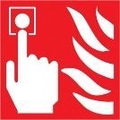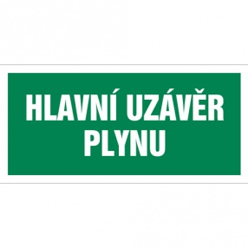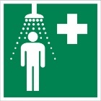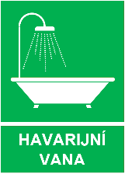

1. Minimální požadavky na osobní ochranné pracovní prostředky

Pro pohyb a pobyt zaměstnanců dodavatelů platí následující pravidla, není-li v Příkazu k práci nebo standardu OOPP konkrétní výrobny uvedeno jinak. Každá fyzická osoba vstupující do výrobních prostor musí být ustrojena následovně:

* **Bezpečnostní přílba** (splňující normu EN 397)
* Pracovní oděv – nutné jsou **dlouhé kalhoty,** délka rukávu se řídí dle standardu OOPP konkrétních výroben
* **Bezpečnostní obuv třídy S3**

Úlevu od popsaných OOPP schvaluje pověřený Zástupce Fosfa po dohodě s Týmem bezpečnosti.

1. Minimální požadavky na zajištění pracoviště pracovníků externího dodavatele
2. Před začátkem práce je externí dodavatel povinen vždy zajistit ohraničení pracoviště páskou se žlutočerným nebo červenobílým značením
3. Podle charakteru práce a rizik je externí dodavatel povinen doplnit ohraničení zákazovým, varovným nebo příkazovým značením
4. Součástí ohraničení pracoviště musí být vždy kontakt na odpovědnou osobu nebo případně zástupce externího dodavatele a označení externího dodavatele.

Příklad označení pracoviště, kde pracuje externí dodavatel:

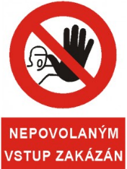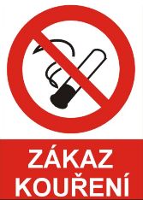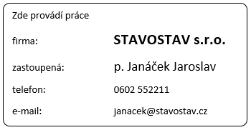

1. Doprava a pohyb v Areálu Společnosti

- platí stejná pravidla silničního provozu jako na veřejných pozemních komunikacích

- **nejvyšší povolená rychlost** v Areálu Společnosti pro dopravní prostředky je **20 km/hod**

- chodci jsou povinni používat k chůzi chodníky. Tam, kde chodníky nejsou zřízeny, musí chodit co nejblíž k okraji vozovky

- vozidlo musí **zastavit před železničním přejezdem**



## 

1. Přenášení povinností na Subdodavatele
2. Hlavní dodavatel je povinen, pokud si ke splnění sjednané práce najme Subdodavatele, přenést tyto bezpečnostní povinnosti dále na tohoto Subdodavatele, a to včetně proškolení dotčených fyzických osob z těchto pravidel. Hlavní dodavatel je povinen toto přenesení povinností provést písemnou formou a kopii dokumentu odevzdat odpovědnému Zástupci Fosfa.
3. Odpovědnost za škody ve vztahu ke Společnosti spočívá vždy na Hlavním dodavateli; vypořádání odpovědnosti za škody mezi Hlavním dodavatelem a jeho Subdodavateli je věcí Hlavního dodavatele.
4. Nejzávažnější nebezpečí v Areálu Společnosti

Nejzávažnějšími nebezpečími v Areálu Společnosti při nedodržení pravidel BOZP jsou:

1. nebezpečí zasažení látkami s vysokou teplotou nebo tlakem (vysokotlaká voda nebo pára),
2. kontakt s horkým povrchem některého z výrobních zařízení nebo s horkou látkou,
3. nebezpečí kontaktu s chemickými látkami a/nebo směsmi, které mají alespoň jednu nebezpečnou vlastnost,
4. poleptání, podráždění pokožky při zasažení chemickou látkou klasifikovanou jako žíravá,
5. nebezpečí požáru pevných látek,
6. nebezpečí požáru hořlavých kapalin na pracovištích, v prostorách dílen údržby, skladech a některých dalších pracovištích,
7. střet s motorovým vozíkem nebo jiným dopravním prostředkem,
8. zasažení nebo zachycení pohyblivou části stroje při pobytu mimo vyznačené komunikace v blízkosti dopravníků nebo dopravních zařízení,
9. uklouznutí po mokré podlaze nebo po podlaze znečištěné prachem, mastnotou či jinými látkami,
10. zakopnutí o konstrukce instalované v podlaze nebo těsně nad podlahou mimo vyznačené komunikace, zakopnutí o hrany zvýšených plošin, koleje v kolejišti apod.,
11. pád a propadnutí materiálu, předmětů z podlahy, plošiny, lávky, ocelových roštů a jiných zvýšených komunikací, konstrukcí a jejich částí,
12. nebezpečí požáru hořlavých plynů při jejich úniku z potrubí nebo tlakových láhví,
13. nebezpečí požáru toxických látek (bílý fosfor) s vývinem nebezpečných zplodin hoření (oxid fosforečný – jen výroba KFT),
14. nebezpečí úrazu elektrickým proudem při zásazích do rozvaděčů a jiných elektrických zařízení nebo při pobytu v ochranném, plotem vymezeném pásmu rozvoden VN (VVN),
15. pád z pevného žebříku při výstupu a sestupu,
16. podklouznutí žebříku a následný pád, uklouznutí na hladkých podlahách a následný pád (téměř všechny provozní prostory, chodby a místnosti),
17. pád nebo propadnutí ze střech včetně střech některých vestaveb,
18. zakopnutí a pád do prohlubně při pohybu po lávkách, schodech, přechodech,
19. pád na schodišti, schodech a rampách,
20. nebezpečí pořezání o sklo (např. rozbité skleněné výplně),
21. sražení, přejetí osoby nacházející se v kolejišti kolejovým vozidlem nebo posunovaným dílem,
22. přitlačení, přimáčknutí, resp. přiražení osoby pohybujícím se vagónem nebo silničním vozidlem (dopravním prostředkem) pohybujícím se v blízkosti k části stavby, k jiné pevné konstrukci či překážce,
23. nebezpečí související s pobytem v uzavřených prostorách (kabelové kanály, jímky),
24. nebezpečí pádu břemen při přenášení břemen jeřáby (v halách i na volném prostranství),
25. nebezpečí úrazu na venkovních komunikacích způsobené klimatickými podmínkami,
26. prašnost v určitých prostorách, v určitých fázích provozu.

Rizika a jejich hodnocení je součástí přílohy č. 4.

1. Práce na žebříku

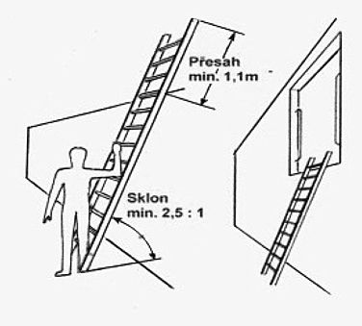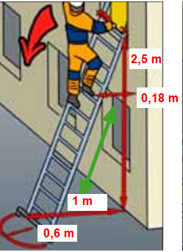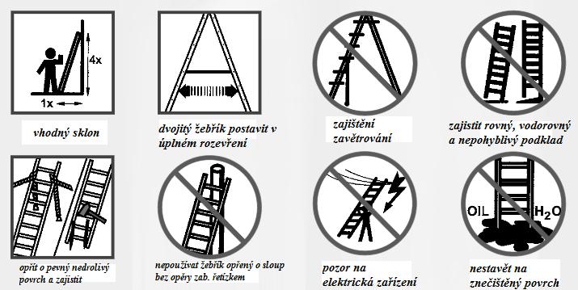

* používat pouze ruční nářadí
* přepravovat břemena max. 15 kg
* vstupuje pouze jedna osoba
* přesah horního konce min. 1,1 m (pokud zde nejsou instalována madla)
* kontrola žebříku před jeho použitím
* pozor na pád předmětů / nářadí z výšky
* zákaz práce při nepříznivém počasí (silný vítr, snížená viditelnost, bouře, déšť)
* práce na žebříku při poloze chodidel nad 5 m povinnot použít vhodný prvek osobní ochrany proti pádu dle předpisů BOZP!

1. Základní vybavení
2. Externí dodavatel je povinen používat ke splnění sjednané práce své vlastní vybavení, jedná se zejména o:
   * nářadí, nástroje, přístroje,
   * žebříky, dvojité žebříky, manipulační vozíky, pracovní plošiny,
   * osobní ochranné pracovní prostředky,
   * pracovní pomůcky (měřidla, přípravky apod.),
   * technické plyny, jsou-li nutné ke splnění sjednané práce,
   * prostředky pro bezpečnostní vyznačení (vymezení) místa práce.
3. V případě, že pro splnění sjednané práce bude nezbytné použít stroje, technického zařízení, přístroje, nářadí, které jsou majetkem Fosfa a.s. (např. manipulační vozík, jeřáb, ruční elektrické nářadí apod.), musí být tato okolnost předem projednána a schválena pověřeným Zástupcem Fosfa , včetně určení obsluhy, signálů a odpovědnosti za případnou škodu. O výpůjčce je nutné provést záznam na formuláři „Protokol o výpůjčce stroje, technického zařízení, přístroje, nářadí“ (Příloha č. 2).
4. Bezpečnostní značení

Zaměstnanci dodavatele jsou povinni dbát bezpečnostních značek.

Význam bezpečnostních značek:

|  |  |  |  |
| --- | --- | --- | --- |
| **Výstraha**  - hrozící nebezpečí, dej pozor | **Zákaz**  - zastavit, přerušit práci, opustit prostor | **Příkaz**  - používej OOPP a postupuj podle předepsaného postupu | **Bezp. zařízení**  - cesta k bezpečí |

1. Úrazy – nehody
2. Stane-li se zaměstnancům dodavatele, popř. jeho subdodavatele úraz nebo nehoda v Areálu Společnosti, je externí dodavatel povinen okamžitě oznámit tuto skutečnost bezodkladně JSDHp (dojezd do 5 minut, linka 519 306 180).
3. Pro účely dostatečného objasnění příčin vzniku události musí místo události zůstat nedotčeno, pokud to nebrání okolnímu provozu, do doby rozhodnutí odpovědných zaměstnanců Společnosti; nelze-li, musí být situace po události zdokumentována (náčrt, fotografie apod.).
4. Pro objasnění příčin události musí být zajištěna totožnost a přítomnost svědků a musí být událost oznámena vedoucímu práce; pokud je to možné, svědci zůstanou na místě k dispozici vyšetřující osobě.
5. Pracovník, kterému se stal úraz, je podroben kontrole na přítomnost alkoholu.
6. Dovoz a používání nebezpečných látek
7. Externímu dodavateli je do Areálu Společnosti zakázáno přivážet nebo vnášet chemické látky a směsi, které mají jednu z následujících nebezpečných vlastností: výbušné, hořlavé, vysoce toxické, toxické nebo žíravé. Tyto látky je na pracoviště povoleno vnášet pouze v množství nezbytně nutném k vykonání dané práce a vždy o tom musí být informován vedoucí pracovníků externího dodavatele, Zástupce Fosfa a příslušný vedoucí výroby. Výjimky z tohoto zákazu, je-li použití takových látek pro splnění sjednané práce nezbytné, musí být popsány v dokumentaci předání rizik, nejedná-li se o provozní náplně vozidel nebo jiných strojů a zařízení nutných pro splnění sjednaného úkolu.
8. Externí dodavatel musí mít s sebou v Areálu Společnosti bezpečnostní listy ke všem přivezeným nebo vneseným nebezpečným chemickým látkám. Výjimkou jsou netoxické a nevýbušné látky v uzavíratelných označených kontejnerech o objemu nejvýše 10 litrů a technické plyny pro svařování.
9. Externím dodavatelem přivezené nebo vnesené chemické látky a směsi, které nebyly v pracovní den spotřebovány nebo prázdné obaly od chemických látek a směsí, je externí dodavatel povinen při ukončení pracovního dne či ukončení práce z Areálu Společnosti odvézt nebo uložit na místo k tomu určené Zástupcem Fosfa.
10. Externí dodavatel je povinen zabezpečit, aby nebyly na jednom místě ukládány nebezpečné chemické látky a chemické směsi, které spolu mohou nebezpečně reagovat.
11. Všechny externím dodavatelem do Areálu Společnosti dovezené kontejnery nebo nádoby s nebezpečnými chemickými látkami musí mít technické vlastnosti odpovídající uložené chemické látce a jejich značení musí být provedeno v souladu s platnými právními předpisy pro balení a značení nebezpečných chemických látek. Kontejnery musí být uloženy tak, aby jejich štítky a symboly byly snadno dosažitelné a čitelné bez nutnosti dotýkat se příslušného kontejneru.
12. Není dovoleno čištění obalů od chemických látek v Areálu Společnosti, jejich vyplachování příp. vylévání jejich obsahu do kanalizace či jinam.
13. V případě úniku chemických látek je externí dodavatel povinen okamžitě informovat JSDHp a zabránit úniku do podzemních a povrchových vod, půdy nebo do kanalizací.
14. Nakládání s odpady
15. Externí dodavatel, jehož činností v Areálu Společnosti vznikl odpad, je původcem a zároveň majitelem všech odpadů vzniklých během provádění této činnosti ve smyslu zákona o odpadech. Vzniklé odpady zlikviduje na své náklady v souladu s platnou legislativou.
16. Není-li ve smlouvě dohodnuto jinak, je externí dodavatel povinen v případě většího množství odpadu jej ukládat do vlastních řádně označených nádob nebo kontejnerů (označených katalogovým číslem a názvem odpadu).
17. Odpady musí být skladovány ve vhodných, uzavřených a nepropustných nádobách tak, aby nemohlo dojít k úniku odpadů do okolního prostředí.
18. Externí dodavatel je povinen v rámci smlouvy doložit oprávnění pro nakládání s odpadem, jehož je původcem, nebo oprávnění servisní organizace, kterou si ke splnění této povinnosti najal.
19. Zaměstnanci dodavatele musí být vybaveni příslušnými osobními ochrannými pracovními prostředky pro nakládání s příslušným druhem odpadu.
20. Hygienické požadavky
21. Je zakázáno vstupovat do výrobních prostor a přilehlých prostor (sklady, denní místnosti, údržbářské dílny) všem osobám v případě onemocnění, a i jen podezření na jakoukoliv infekční nebo přenosnou chorobou (např. COVID, žloutenka, zvracení, horečka, bolesti v krku s horečkou) nebo osobám postiženým viditelným infekčním postižením pokožky, silným nebo soustavným kašlem, průjmem nebo výtoky z ucha, oka nebo nosu.
22. Ve výrobních a přilehlých prostorách je nutné neinfekční viditelná zranění (např. řezné rány,) dokonale chránit vhodnou ochranou (náplastí/obvazem) odolnou proti vodě, modré barvy a detekovatelnou metaldetektorem. V případě většího zranění na ruce nebránícího v práci, je nutné použití rukavic.
23. Před vstupem do výrobních a přilehlých prostor jsou všechny osoby povinny si řádně umýt ruce, případně použít dezinfekci.
24. Do výrobních a přilehlých prostor je zakázáno nošení šperků a osobních věcí. Za šperky jsou považovány náušnice, piercing, náramky, řetízky, prsteny, manžetové knoflíky, náramkové hodinky atd. Jedinou výjimkou je jednoduchý snubní prsten bez kamenů. Jsou zakázány umělé řasy, silné parfémy a parfémované vody.

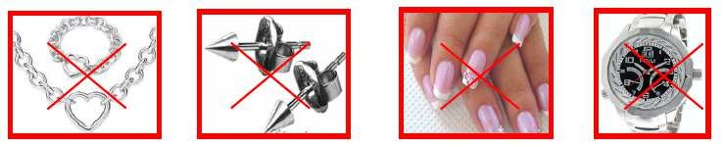

Nehty na rukou je nutné mít ostříhané a čisté. Je zakázáno do těchto prostor vstupovat s nalakovanými, umělými či jinak upravenými nehty. Pokud má nalakované nebo umělé nehty zaměstnanec dodavatele, je mu umožněn vstup, pokud při výkonu práce nepřichází do kontaktu s produktem a současně musí tento zaměstnanec dodavatele použít ochranné rukavice.

1. Při vstupu do výrobních a přilehlých prostor je nutné mít OOPP čisté, nepoškozené. Je zakázáno nošení předmětů v náprsní kapse.
2. Do výrobních a přilehlých prostor je zakázáno vnášení jakýchkoliv tříštivých materiálů (např. sklo, keramika a dřevěné předměty) a vnášení zalamovacích nožů, pokud nejsou nutné k vykonání požadované práce. V případě poškození nebo ztráty těchto předmětů ve výrobním prostoru je nutné informovat zodpovědného zástupce za Fosfa a.s.

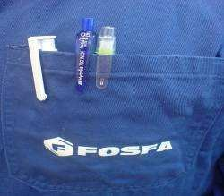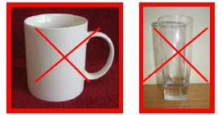

1. Dioptrické brýle musí být opatřeny šňůrkou. Ve výrobních a přilehlých prostorách se smí používat jen jednokusové propisky (bez plastového vršku), které jsou metaldetekovatelné.

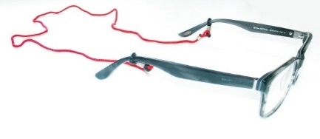

1. Okna a dveře vedoucí do výrobních a přilehlých prostor musí být udržována zavřená kvůli možnosti kontaminace výrobků prachem a škůdci. Z důvodu větrání je povoleno otevírat pouze okna, která jsou opatřena neporušenou sítí.

Do výrobních prostor a skladů je zakázáno vnášet potraviny a léky, je zakázáno zde žvýkat žvýkačky a jíst. Pít je povoleno pouze na denních místnostech.

1. Kouření, včetně elektronických cigaret, je v celém areálu zakázáno.
2. Ostatní informace

Externí dodavatel nese v plné míře odpovědnost za škody, které způsobí on nebo jeho zaměstnanci / subdodavatelé na majetku Společnosti nebo třetích stran, na zdraví a životě fyzických osob a životního prostředí při pracích na realizaci předmětu smlouvy nebo v souvislosti s nimi a při pohybu zaměstnanců dodavatele v Areálu Společnosti. Dále se externí dodavatel zavazuje uhradit veškeré náklady plynoucí z těchto škod, včetně případných sankcí uložených orgány státní správy v souvislosti s těmito škodami a událostmi.

Externí dodavatel bere na vědomí povinnosti vyplývající z vnitropodnikových norem, s nimiž byl řádně seznámen při Vstupní instruktáži a zavazuje se za své zaměstnance a subdodavatele uhradit veškeré jim uložené sankce ze strany Společnosti v případě porušení uvedených vnitřních předpisů Společnosti svými zaměstnanci a subdodavateli ve lhůtě do 14 dnů ode dne obdržení písemné výzvy Společnosti.

|  |  |
| --- | --- |
| **Druh porušení** | **Výše pokuty** |
| Alkohol, kouření, odmítnutí podrobit se zkoušce | 5 000 Kč |
| Závažný nedostatek v používání OOPP | 5 000 Kč |
| Méně závažný nedostatek v používání OOPP | 2 000 Kč |
| Nedodržení nejvyšší povolené rychlosti | 5 000 Kč |
| Neoprávněné vynášení/odvoz majetku | 10 000 Kč |
| Neoznačení zaměstnance dodavatele nebo staveništního zařízení a dopravních  prostředků externího dodavatele | 2 500 Kč |
| Neabsolvování stanovených školení BOZP, nedodržení potřebné kvalifikace,  nepředložení potřebných licencí, certifikátů atd. | 5 000 Kč |
| Nenahlášení subdodavatelů či zaměstnávání cizích státních příslušníků, zaměstnávání cizích státních příslušníků bez příslušných povolení | 5 000 Kč |
| Bezpečnostní nedostatky a závady na používaných strojích, zařízení a nářadí | 2 500 Kč |
| Neoprávněný vstup do Areálu Společnosti | 5 000 Kč |
| Porušení jiných ustanovení těchto Písemných pravidel | 2 000 Kč |

*Tabulka 1 Pokutový systém*

Platnost těchto podmínek pro externí dodavatele začíná uzavřením smluvního vztahu se Společností nebo vystavením objednávky Společností na dodávku služeb realizovaných na území Areálu Společnosti.

1. Společnost Fosfa a.s. má zavedeny systémy: ISO 9001, ISO 14001, ISO 45001, ISO 50001, FSSC 22000,
2. SEDEX, ECOVADIS, HALAL, KOSHER, AEO. (www.fosfa.cz)
3. Politika integrovaného systému managementu je trvale přístupná na internetových stránkách společnosti www.fosfa.cz
4. Požární poplachové směrnice

**PŘI MIMOŘÁDNÉ UDÁLOSTI, ČI POŽÁRU JE KAŽDÝ POVINEN:**

**1.** Provést nutná opatření pro záchranu osob.

**2**. Je-li to možné zamezit dalšímu šíření mimořádné události, či požáru.

**3**. Ohlásit bezodkladně událost podnikovým hasičům (JSDHp): 519 306 **180** nebo **+420 737 266 862**

**KDE? se stala mimořádná událost**

**CO? se stalo**

**KDO a ODKUD? volá**

**4.** Nestačí-li na to vlastními silami nebo dostupnými prostředky, je povinen vyhlásit **poplach** a uvědomit o události osoby v jeho okolí.

**POPLACH SE VYHLAŠUJE:**

**A) TELEFONEM** **B) TLAČÍTKOVÝM HLÁSIČEM POŽÁRU**  **C) VOLÁNÍM**

**519 306 180** nebo **„HOŘÍ!“**

**+420 737 266 862**

Nikdy nezavěšujte jako první, čekejte na upřesňující dotazy. Evakuace se řídí evakuačním plánem. Všechny osoby se shromáždí na určeném místě. Po příjezdu hasičů se všichni řídí pokyny velitele zásahu.Na výzvu velitele zásahu je každý povinen poskytnout osobní a věcnou pomoc.



|  |  |  |  |  |  |
| --- | --- | --- | --- | --- | --- |
| **TELEFONNÍ ČÍSLA TÍSŇOVÉHO VOLÁNÍ** | | | | | |
| **155**  Zdravotnická záchranná služba | **158**  Policie ČR | **150**  Hasiči | **156**  Městská policie | **112**  Jednotné evropské číslo tísňového volání | |
| **TELEFONNÍ ČÍSLA POHOTOVOSTNÍCH A HAVARIJNÍCH SLUŽEB** | | | | | |
| **519 373 511**  **519 304 666**  Vodovody a kanalizace Břeclav | **603 525 607**  Výtahy Brumovice | **1239**  Plyn pohotovost | **739 681 761**  Velín Energetika | **519 315 776**  Lékařská pohotovost Břeclav | **737 266 828**  Směnový elektrikář |

Zpracovala a schválila: Ing. Markéta Šimečková, Z-OZO-234/2012

Dne: 08.08.2022

1. Plánek areálu Fosfa a.s. se znázorněním důležitých bodů

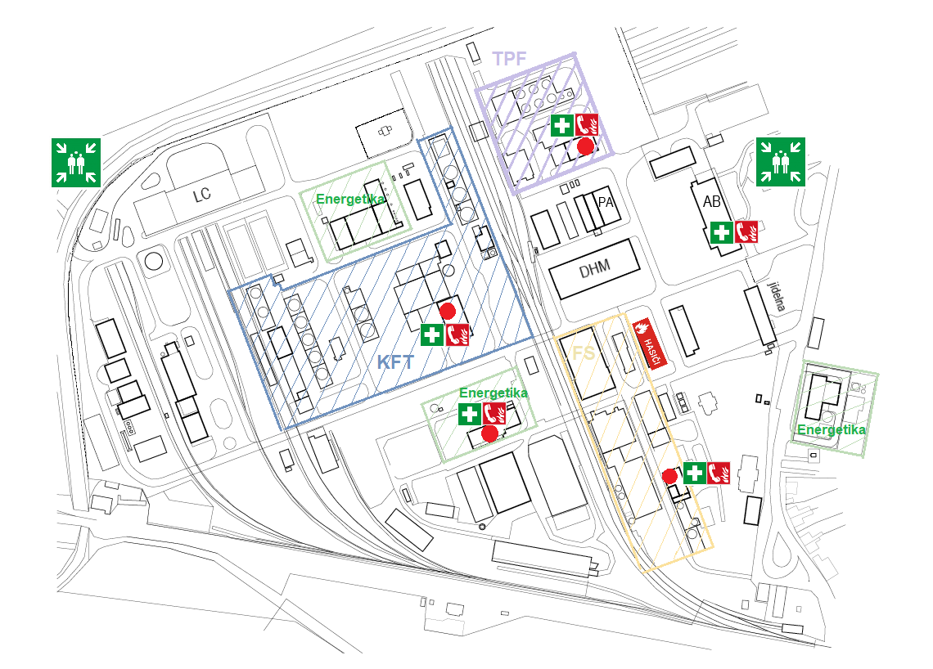

LC Logistické centrum

PA výroba potravinářských aditiv

AB administrativní budova, vstupní hala

velín, lékárnička, místo pro přivolání pomoci

výroba KFT (kyseliny fosforečné termické)

pracoviště energetiky

výroba FS (fosforečných solí)

výroba TPF (tripolyfosfátu)

shromaždiště v případě evakuace



1. Přílohy

Příloha č. 1 Vstupní instruktáž pro externí společnosti

Příloha č. 2 Protokol o výpůjčce stroje, technického zařízení, přístroje, nářadí

Příloha č. 3 Mimořádné povolení k parkování vozidla

Příloha č. 4 Rizika Fosfa a.s.

Příloha č. 5 Protokol o obsahu vyvážených předmětů/materiálu ve vozidle